MES NACIONAL DE LA NUTRICIÓN

Consejo de la semana:

Coma más frutas y verduras.

By: Jacqueline R. Magana, PhD

WIC Chief Nutritionist Supervisor

3/17/2024

Importancia de las frutas y verduras
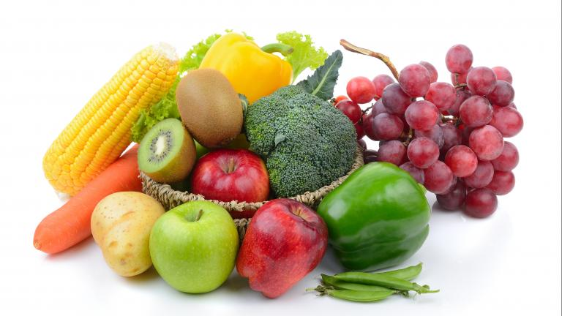
Una dieta rica en frutas y verduras tiene muchas ventajas. Contienen grandes cantidades de nutrientes necesarios para nuestro cuerpo, incluidas vitaminas, minerales, antioxidantes y fibras esenciales. Debido a que son carbohidratos complejos, su cuerpo necesita más tiempo para digerirlos, lo que puede controlar su hambre y promover la pérdida de peso porque se siente lleno. También puede reducir las posibilidades de padecer cáncer, diabetes e incluso enfermedades cardíacas.
Las frutas y verduras son buenas fuentes de betacaroteno (vitamina A), ácido ascórbico (vitamina C), d-alfa-tocoferol (vitamina E), magnesio, zinc, fósforo y ácido fólico. También son bajos en grasas y azúcar, lo que los hace excelentes para estabilizar el azúcar en sangre. Esto reduciría la obesidad y reduciría la presión arterial y el colesterol.
Es mejor comprar frutas y verduras de temporada porque son más frescas, pero también se pueden comprar congeladas o enlatadas. Se pueden cocinar de diferentes formas o comer crudos.
Es importante comer al menos cinco porciones de verduras y unas dos porciones de fruta al día. Elegir varias frutas y verduras le proporcionará las vitaminas y minerales esenciales que necesita y evitará que se aburra con las comidas. Una buena regla general es comer un arco iris y agregar vegetales de varios colores a cada comida, como morado, azul, verde, blanco, rojo, naranja y amarillo.

Formas divertidas de comer frutas y verduras
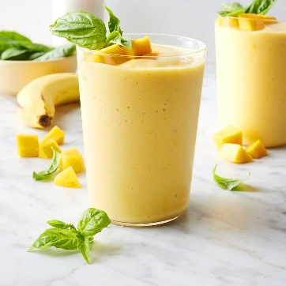
Los batidos son una forma rápida y sencilla de disfrutar frutas y verduras. Puedes licuar yogur y leche con fruta y hielo picado. Intente agregar algunas verduras como zanahorias, col rizada o espinacas. Es una buena forma de colar las verduras.
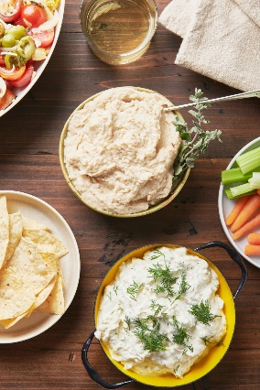

Intente mojar verduras recién cortadas como zanahorias, pimientos dulces, apio, tomates cherry, brócoli, coliflor, judías verdes y rábanos en yogur, hummus o su aderezo favorito.

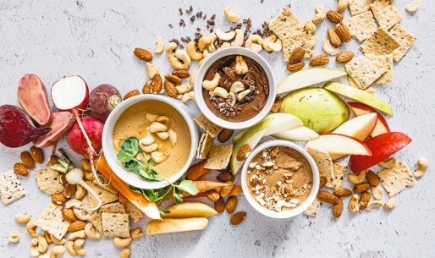
Mojar fruta recién cortada en yogur o mantequilla de nueces, como mantequilla de maní, mantequilla de anacardo o mantequilla de almendras.

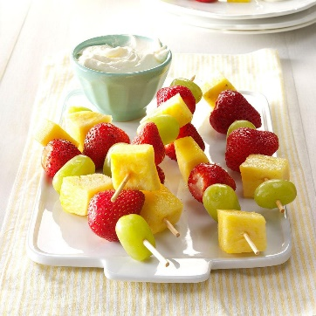
Puedes intentar hacer brochetas con frutas para hacerlas más atractivas. Incluso puedes intentar hacer brochetas de verduras y asarlas para obtener un delicioso manjar.

Referencia:

"Kid Friendly Fruits and Veggies." Choose My Plate.gov, US Dept of Agriculture, June 2011, www.tn.gov/content/dam/tn/health/
program-areas/wic/Kid-Friendly-Veggies-and-Fruits-English.pdf.

"Fruit and vegetables." Healthy Eating, Better Health Channel, 9 Dec. 2022, www.betterhealth.vic.gov.au/ health/
Healthy living/fruit-and-vegetables.

